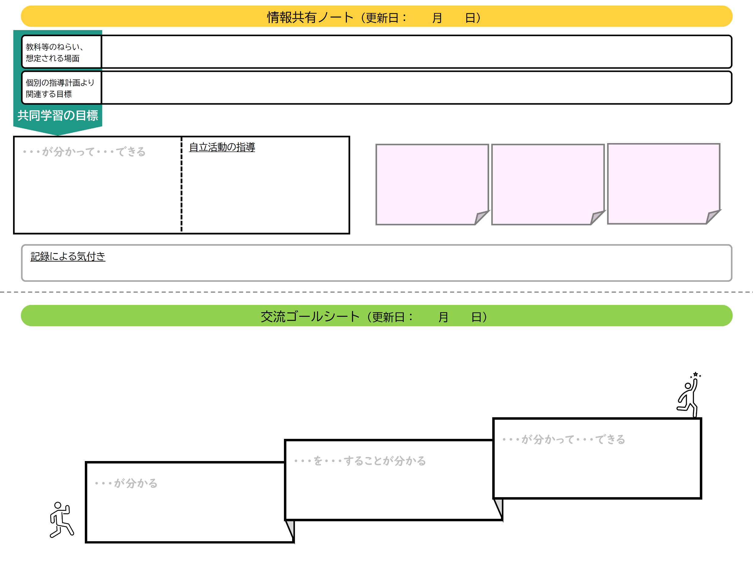
ここをクリックまたはタップしてテキストを入力してください。
ここをクリックまたはタップしてテキストを入力してください。
ここをクリックまたはタップしてテキストを入力してください。
ここをクリックまたはタップしてテキストを入力してください。
ここをクリックまたはタップしてテキストを入力してください。
ここをクリックまたはタップしてテキストを入力してください。
ここをクリックまたはタップしてテキストを入力してください。
ここをクリックまたはタップしてテキストを入力してください。
ここをクリックまたはタップしてテキストを入力してください。
ここをクリックまたはタップしてテキストを入力してください。
ここをクリックまたはタップしてテキストを入力してください。
ここをクリックまたはタップしてテキストを入力してください。
ここをクリックまたはタップしてテキストを入力してください。
ここをクリックまたはタップしてテキストを入力してください。
ここをクリックまたはタップしてテキストを入力してください。

